Campus Contest

Compte rendu du 17/12/2019

Cunniet Eric

Camilleri Quentin

**Matin**

Lecture et analyse du cahier des charges

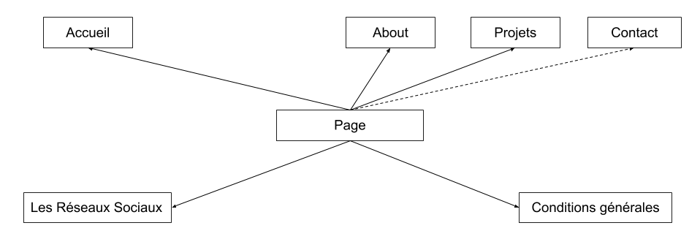

Création d’un GIT en Collaboration

Mise en place d’un Trello

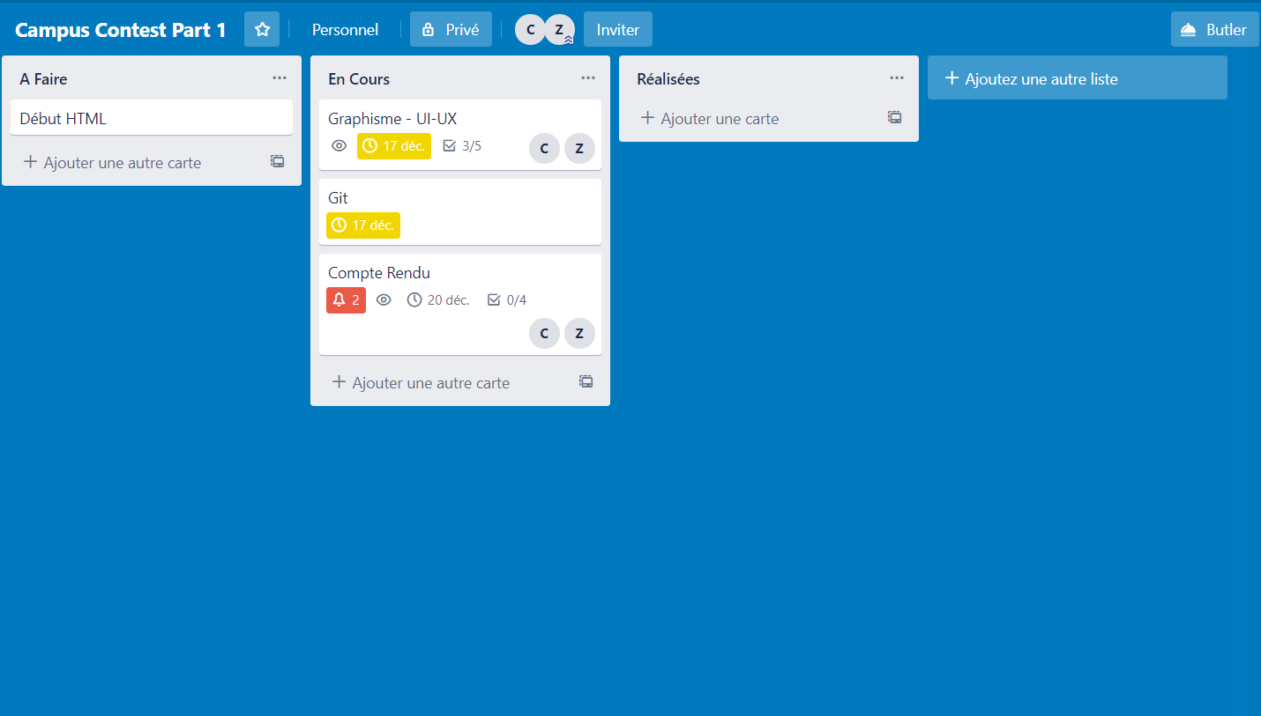

Aspect du porte Folio

Réalisation de croquis

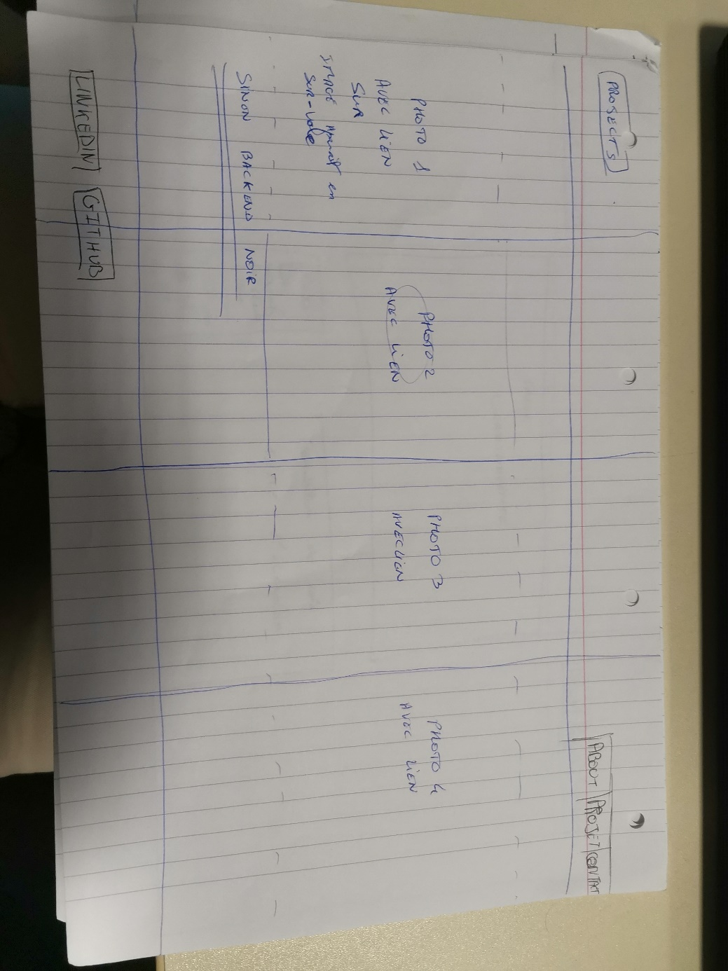

**Après-midi**

Réalisation d’une maquette format Digitale

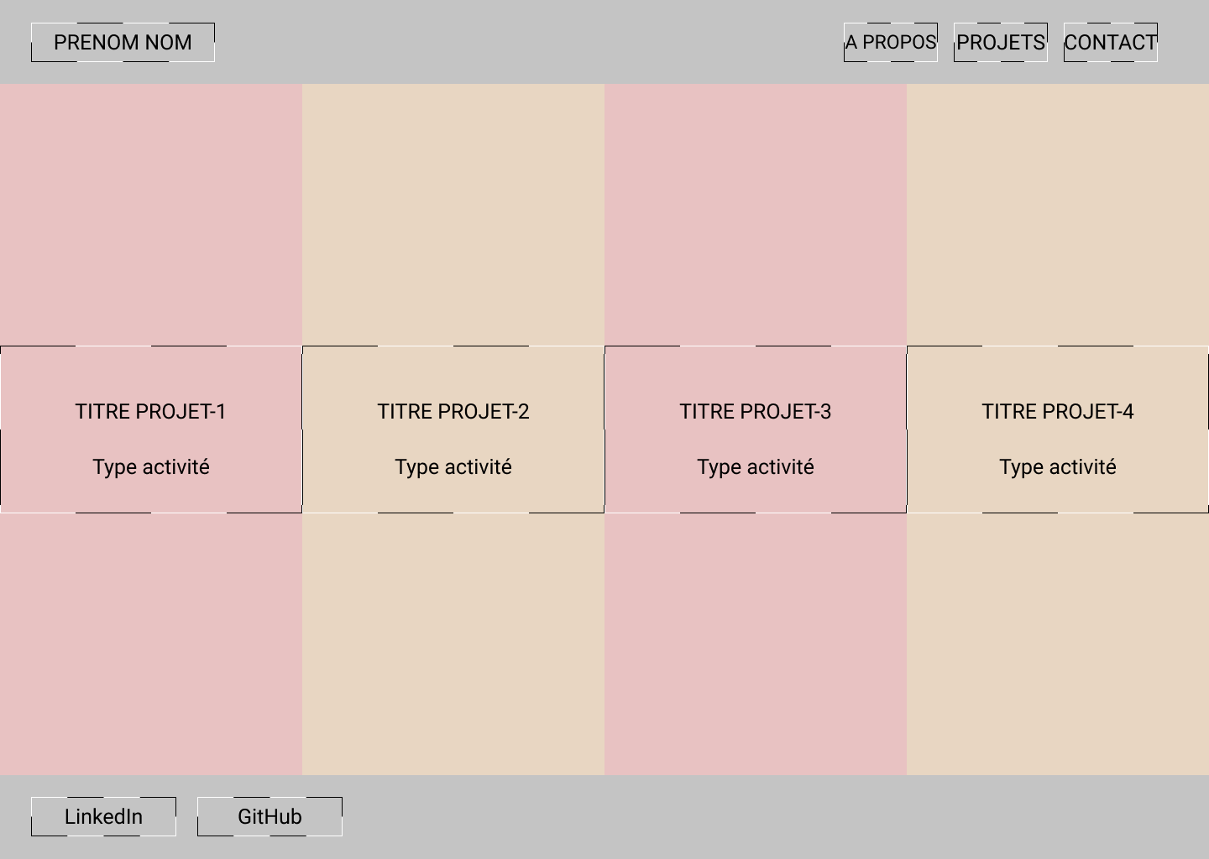

A finir maquette en responsive